**Kamerový systém v obci:**

AREÁL NA KOLIBĚ:

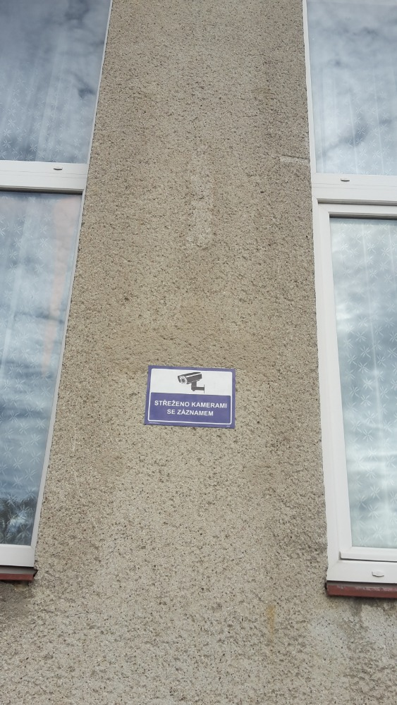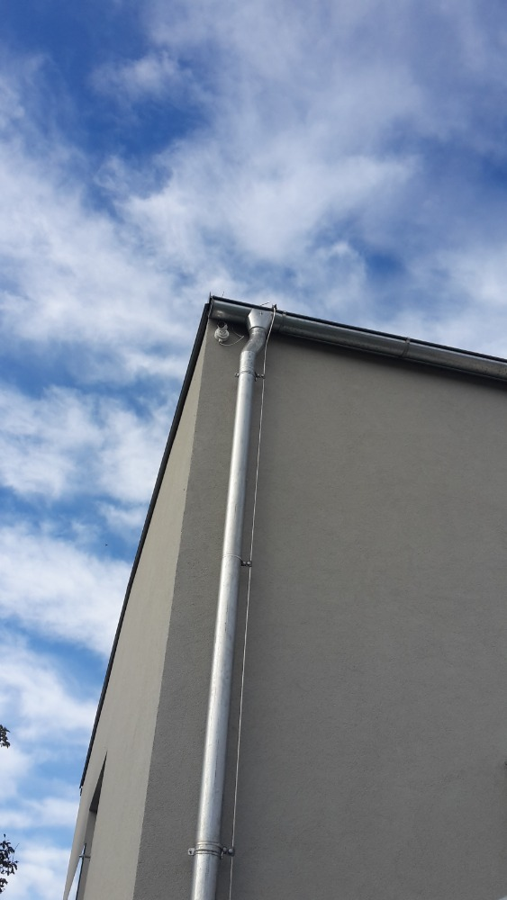

PROSTOR PŘED HASIČSKOU ZBROJNICÍ:

